**Безопасное лето - 2025**

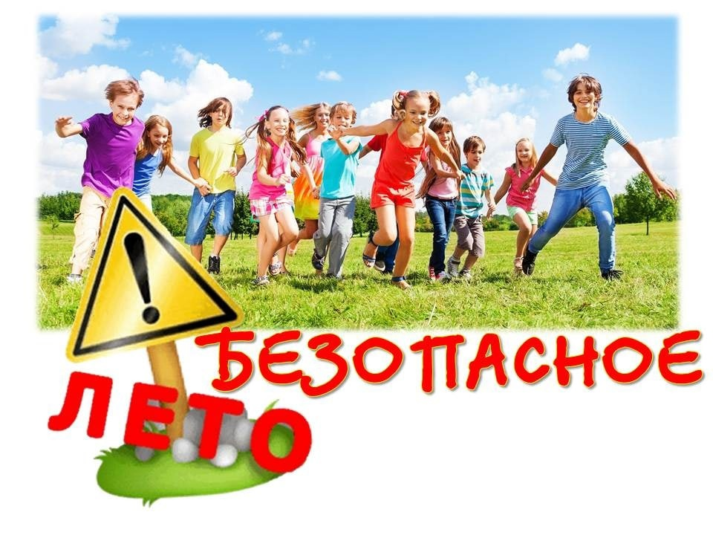

**ПАМЯТКА**

**для родителей о мерах по обеспечению безопасности детей во время летних каникул**

**УВАЖАЕМЫЕ РОДИТЕЛИ!**

Ваш ребенок **с 27 мая по 31 августа**будет находиться на летних каникулах.

Напоминаем, что вы обязаны осуществлять контроль за поведением своего ребенка во время летних каникул. Основная ответственность за обеспечение безопасности жизни ребенка ложится на ВАС!!!

1. Повторите с детьми наизусть телефоны экстренных служб спасения, куда дети могут позвонить, если Вас не окажется рядом.

2. Административная ответственность наступает с 14 лет, уголовная – с 16 лет.  За правонарушения, совершенные несовершеннолетними до 14 лет, административную ответственность несут родители учащихся.

3. Несовершеннолетние, которым не исполнилось 16 лет, могут находиться в вечернее время суток на улице без сопровождения взрослых до 22.00. С 22.00 до 6.00 обязательно сопровождение детей родителями или лицами по поручению родителей.

4. При нахождении на улице в вечернее время необходимо обязательно наличие светоотражающего элемента (фликера) в целях безопасности.

5. Езда на велосипеде по проезжей части разрешена с 14 лет только при отсутствии тротуара.  При пересечении проезжей части дороги по пешеходному переходу велосипедист должен вести велосипед рядом с собой и руководствоваться требованиями для движения пешеходов. Велосипед обязательно должен быть оборудован сигнальным звонком, зеркалом заднего вида, катафотами. Переезжать пешеходный переход на велосипеде ЗАПРЕЩЕНО. На велосипеде детям можно кататься в пешеходных и жилых зонах, на тротуарах, велосипедных и пешеходных дорожках, не создавая препятствия для безопасного движения пешеходов. В транспорте применяйте ремни безопасности.

6. СМС-сообщения, переписка в Интернете с оскорбительными выражениями в адрес другого человека несут за собой административную ответственность.

7. Употребление спиртных напитков, курительных смесей, «спайсов», наркотических веществ несовершеннолетними строго запрещено.

8. Остерегайтесь вовлечения Ваших детей в группировки антиобщественной направленности (фашисты, националистические группы, футбольные фанаты и др.)

9. Расскажите детям об опасности экстремальных селфи (в недостроенных зданиях, на строительных объектах, на поездах и железной дороге, на крышах высотных зданий).

10. Не оставляйте несовершеннолетних детей одних дома. Контролируйте местонахождение Вашего ребенка постоянно. Помните об опасности заброшенных зданий, котлованов, строительных объектов и др.

11. Напомните детям правила безопасного поведения около водоемов в летний период времени, ЗАПРЕЩЕНО: купаться в непроверенных, официально разрешенных местах, без сопровождения взрослых.

12. Расскажите о правилах личной безопасности на улице и во дворах, в общественных местах и в транспорте, при обращении с животными.

13. Напомните детям правила пожарной безопасности: обращения с электроприборами, газовыми приборами.

14. Напомните об игре с острыми, колющими и режущими, легковоспламеняющимися и взрывоопасными предметами, огнестрельным и холодным оружием.

15. Напомните правила при обстреле, если вы находитесь дома, в общественном месте или на улице.

16. Правила безопасного поведения при обнаружении незнакомых предметов: КАТЕГОРИЧЕСКИ ЗАПРЕЩЕНО: трогать, передвигать, перемещать незнакомые предметы, при обнаружении таковых сообщить по номеру телефона 112

17. ОСТОРОЖНО! МИННАЯ ОПАСНОСТЬ! НИ В КОЕМ СЛУЧАЕ ПРИ ОБНАРУЖЕНИИ ВЗРЫВООПАСНЫХ ПРЕДМЕТОВ НЕ ПОДХОДИТЬ К НИМ, НЕ ТРОГАТЬ, НЕ ПЕРЕДВИГАТЬ. СРОЧНО СООБЩИТЬ ВЗРОСЛЫМ ИЛИ ПОЗВОНИТЬ ПО ТЕЛ.112.

18. Категорически запрещено ходить в местах, где густая растительность, в посадках, лесополосах, там могут быть разбросаны взрывчатые вещества: мины-лепестки, снаряды, мины колокольчики.

19. Правила безопасного поведения при обнаружении БПЛА, Фипи-дрона. НАПОМИНАЕМ: ПРИ ОБНАРУЖЕНИИ БПЛА СРОЧНО ЗАНЯТЬ БЕЗОПАСНОЕ МЕСТО, ПРИ ОБНАРУЖЕНИИ СБИТОГО БПЛА НИ В КОЕМ СЛУЧАЕ НЕ ПОДХОДИТЬ, НЕ БРАТЬ В РУКИ, НЕ ПЕРЕМЕЩАТЬ. ПОЗВОНИТЬ ПО НОМЕРУ 112.

20. Правила безопасного поведения при обстреле: при объявлении РАКЕТНОЙ ОПАСНОСТИ НЕЗАМЕДЛИТЕЛЬНО: зайти в безопасное место или спуститься в подвальное помещение. Дождаться объявления отбоя ракетной опасности. Ни в коем случае не находиться на открытой местности, возле окон.

21. КАТЕГОРИЧЕСКИ ЗАПРЕЩАЕТСЯ: производить фото и видео съёмку передвижения наших войск и мест их размещения.

 Администрация  МАОУ «Тукаевская СОШ»